11. NEDERLANDS EN FRIES
(1. Ingweoons en Fries, 2. Fries substraat, 3. het Stadsfries, Aantekeningen)

11.1. Ingweoons en Fries

De karolingische machtsuitbreiding had, zoals we in 10.1 gezien hebben, tot gevolg dat er in de kustgebieden een proces van ontingweonisering en frankisering op gang kwam. De contacten met de andere kant van de Noordzee werden daardoor minder intensief. Echter werden niet alle kustgebieden in hetzelfde tempo gefrankiseerd en sommige ontsprongen, althans in eerste instantie, de dans. Het Ingweoons handhaafde zich ten dele voorlopig langs een deel van de zuid-hollandse kust, in Noord-Holland, in Friesland, in Groningen en in de aangrenzende kustgebieden van Duitsland. Deze gebieden lagen namelijk aan de periferie van de frankische invloed waarvan het centrum in het zuidoosten (Keulen, Aken) lag. Het Ingweoons kreeg er de kans om zich verder te ontwikkelen tot wat we nu als Fries kennen. Uiteraard was deze ontwikkeling in een eerder stadium al voorbereid; het Ingweoons dat aan de basis van het Fries ligt, kunnen we als prefries (of protofries) karakteriseren. Voor het prefriese Ingweoons kunnen we aan dezelfde gebieden denken als hierboven opgesomd zijn. Omdat de verkeersgemeenschap over de Noordzee heen niet meer in die mate bestond als vroeger, ontwikkelde het Ingweoons op het continent zich langs andere lijnen dan aan de andere kant van de Noordzee. Fries en Engels werden aparte talen.
Later in de Middeleeuwen werd het Fries in Noord- en Zuid-Holland verdreven door het Hollands (= Nederfrankisch met een ingweoons substraat) en in Groningen en het noorden van Duitsland door het Nederduits oftewel Nedersaksisch (= in oosprong een een sterk gefrankiseerd Oudsaksisch). Zie schema 7. De tegenwoordige namen Westfriesland voor het noordelijk deel van Noord-Holland en Ostfriesland voor het duitse gebied dat aan Groningen grenst, herinneren ons nog aan de oorspronkelijke situatie. Uit een passage in de Annales Egmundani kan men afleiden dat de scheiding tussen Hollands en Fries in 1167 bij Egmond lag.

SCHEMA 7: verhouding Fries – Hollands – Westfries – Gronings

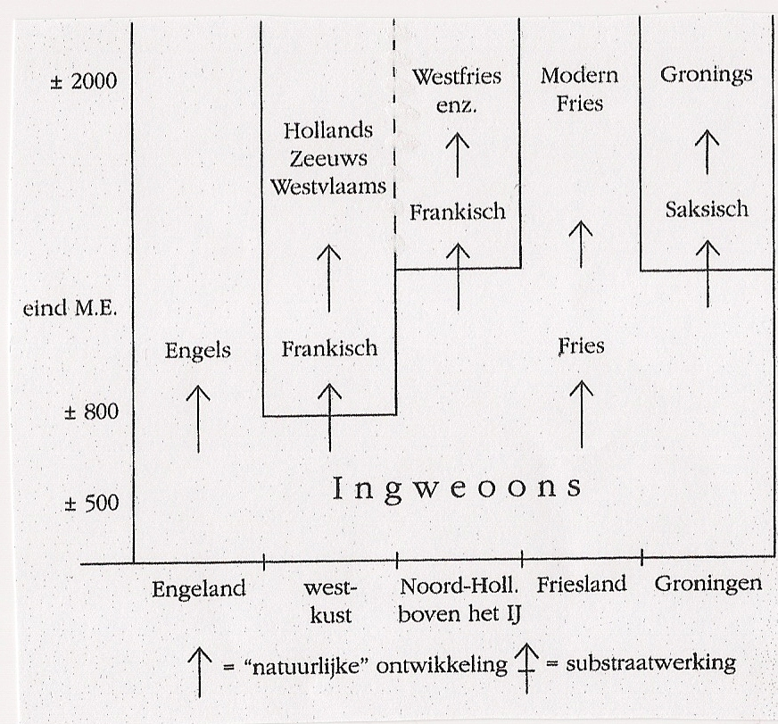
(de stippellijn geeft een grens binnen een continuüm aan)

De passage in de Annales Egmundani luidt: “…comitatum Hollandiae in duos populos plurimum diversos divisum, Holthlandensem scilicet et Fresonicum…Cuius utriusque populi confinium et quasi divisio est villa Egmundensis”. In vertaling: ‘het graafschap Holland (wordt) in twee zeer verschillende volkeren verdeeld, namelijk het hollandse en het friese…van welke beide volkeren het huis van Egmond de grens en als het ware de scheiding is’. Er wordt hier in feite een etnisch verschil geconstateerd (vgl. populos) maar dat kan met een taalverschil verband gehouden hebben.

Ook in een aantal friese steden en streken moest het Fries wijken en wel voor het zogeheten Stadsfries (een vorm van Hollands) of een taal die daar nauw mee verwant is (zie par. 3 en kaart 9). Tegenwoordig wordt het (westerlauwers) Fries binnen Nederland nog gesproken in de provincie Friesland (maar niet in de nedersakische Stellingwerven ten zuidoosten van Heerenveen), en wel op het platteland en in de kleinere steden. Verder wordt er nog Fries gesproken in enige verspreide regio's in Duitsland: het oosterlauwers Fries in Saterland bij Oldenburg en het Noordfries langs de Noordzeekust in Sleeswijk en de daarbij gelegen Waddeneilanden.
De historische naam Westfriesland slaat dus op het oorspronkelijk friestalige noorden van Noordholland dat binnen de Westfriese Zeedijk ligt; Westfries wordt gebruikt voor het tegenwoordig hollandse dialect van die streek (dat echter nog een duidelijk fries substraat laat horen). Westfries slaat dus niet op de dialecten van het westen van de provincie Friesland noch op de friese dialecten van dIe hele provincie. Het laatste kan het geval zijn in niet-nederlandstalige publicaties: Westfriesisch, West Frisian; in nederlandstalige publicaties wordt dan van Westerlauwers Fries gesproken. Om te voorkomen dat men aan het westen van de provincie Friesland zou gaan denken, laten we het koppelteken in <Westfriesland> weg. Bij Oost-Friesland en oostfries denken we aan het duitse Ostfriesland en het daar gesproken nederduitse dialect (met fries substraat); daarnaast onderscheiden we oosterlauwers Fries dat nog voortleeft in het Saterländisch oftewel saterländisch Fries. Bij noordfries, in Sleeswijk, denken we aan de daar gesproken friese dialecten.

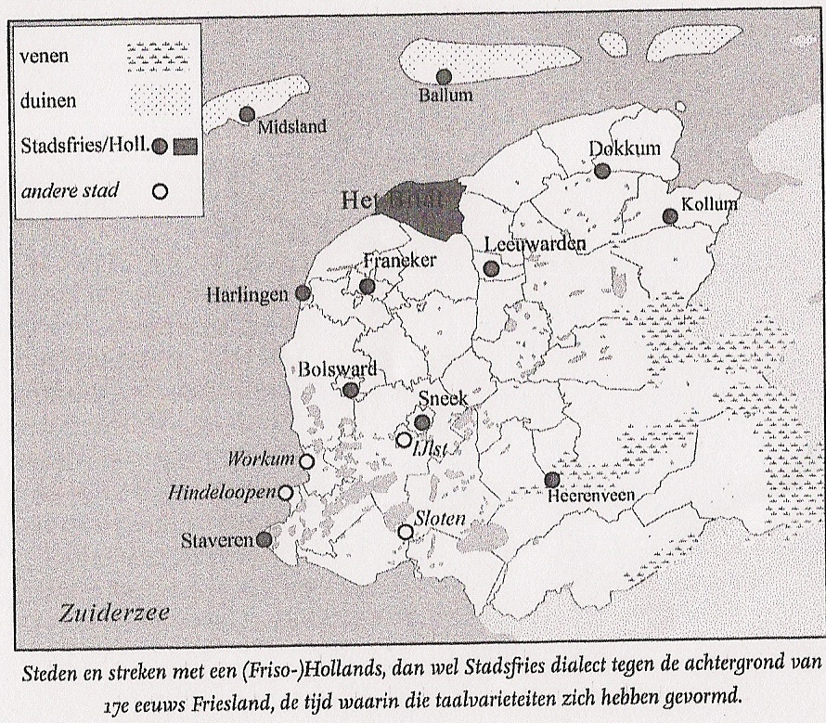
KAART 9: Friesland (via Van Bree en Versloot 2008)

11.2. Fries substraat

Als gevolg van de beschreven ontwikkelingen moeten we voor het zuidhollandse kustgebied, voor Noord-Holland, voor Groningen en het aangrenzende deel van Ostfriesland en voor sommige friese steden en streken niet alleen rekening houden met een ingweoons maar ook met een fries substraat. De volgende vuistregel kan worden geformuleerd: wanneer de elementen in kwestie niet alleen in het Fries maar ook in het Engels worden teruggevonden (en/of ver langs de kust naar het zuiden voorkomen), is het waarschijnlijk dat ze uit het ingweoonse substraat afkomstig zijn; wanneer de elementen in kwestie alleen in het Fries teruggevonden worden, is het waarschijnlijk dat we aan het friese substraat moeten denken. Omdat we steeds, temporeel en geografisch, met geleidelijke overgangen rekening moeten houden, kan het onderscheiden weleens problemen geven. Dat het inderdaad juist is om bij bepaalde verschijnselen aan een fries substraat te denken kan als volgt beargumenteerd worden (vgl. 8.3.3): de verschijnselen in kwestie hebben een beperkte verspeiding binnen het Nederlands (zuidhollands kustgebied, Noord-Holland, Groningen) en worden teruggevonden in het naburige Fries. Bij de woorden in kwestie gaat het om specifieke semantische velden (agrarische sfeer, locale toponymie, gevoelswoorden enz.) en bij klankontwikkelingen om vernieuwingen en niet om conservatismen.
Er zijn vele lexicale frisismen. Een voorbeeld is het groningse sloeg 'slaperig, terneergeslagen', westfries sloeg 'beslagen, klam, klef', stadsfries slúch 'slaperig' dat we in het Fries als slûch 'slaperig' terugvinden. Een klankvoorbeeld is de friese verandering in beginpositie van de oude, oudwestgermaanse. stemloze postdentaal þ in t. Vergelijk fri. tink met eng. (to) think dat de oude klank nog heeft bewaard. Nederlands en Duits hebben regelmatig d: denken.

De ontwikkeling van þ in t is ook bekend van de scandinavische talen: vergelijk bijv. deens taenke (vgl. fri. tanke); of er is verband is, is onzeker. We vinden zo’n t- ook in fri. tille 'zolder boven een stal, kleine hoge brug' en buiten Friesland in holl. tilletje en in de plaatsnamen Tillebreg (oude plaatsnaam bij Hillegom; breg, ingweoonse vorm voor brug, zie 10.3) en Enumatil (in Groningen). De oorspronkelijk betekenis was 'iets gemaakt van hout'; vgl. stdnl. deel 'plank, planken vloer, dorsvloer', dat met anlautende d- etymologisch hetzelfde woord is (en niet verward mag worden met het homoniem deel 'gedeelte'). Een ander klankvoorbeeld is de typisch friese cluster gn- in plaats van stdnl kn- in beginpositie: stdnl heeft bijv. knorren maar we vinden gnorre in Noord-Holland en zelfs in het zhl. dialect van Katwijk aan Zee. In Groningen vinden we gnare. Het friese woord is gnoarje, overigens met occlusieve uitspraak van <g> [g].

Een morfologisch voorbeeld is de vorming van de verkleinwoorden in de dialecten van Noord-Holland (Westfriesland), Groningen en de friese steden. Het Standaardnederlands heeft mann-e-tje, met tussensjwa. Deze sjwa ontbreekt in fri. man-tsje en ook in de genoemde dialecten: resp. man-je, man-tje, man-tsje. Een syntactisch voorbeeld kan de friese nomenincorporatie zijn als bijv. in se giet graach na Grins te klean keapjen lett. 'ze gaat graag naar Groningen te kleren kopen'. Vergelijk stdnl. ze gaat graag naar Groningen om kleren te kopen. In de friese zin is klean in de groep te + infinitief “geïncorporeerd”. Nomenincorporatie komt ook voor in de dialecten van Westfriesland en Groningen en van het noordwesten van Duitsland.
Friese substraatelementen zijn minder vaak opgenomen in het Standaardnederlands dan ingweoonse. Er zijn echter wel duidelijk friese leenwoorden, bijv. klunen 'met de schaatsen over land lopen'. Maar zulke leenwoorden moeten goed van substraatwoorden worden onderscheiden omdat het transfertype in beide gevallen niet hetzelfde is, namelijk resp. substraatinvloed en (culturele) ontlening. In het geval van klunen is er sprake van het laatste.

Om in bepaalde gebieden een fries substraat aan te nemen kunnen we ons behalve op linguïstische ook op historische, volkskundige of archeologische evidentie beroepen. Voorzichtigheid is hier echter geboden. Om te beginnen de historische evidentie. Als er in de vroege geschiedenis van de Nederlanden ergens sprake is van Friezen, hoeft dat nog niet te betekenen dat die “Friezen” ook Fries of een voorstadium daarvan spraken. Ook het feit dat ergens het friese recht heerste – zo gold de Lex Frisionum (opgetekend rond 790) ook tussen Vlie en Zwin (“inter Flehi et Sincfalam”) – houdt in dat daar (overal) Fries of reeds Fries gesproken werd. Wat voor de historische evidentie geldt, geldt ook voor de volkskundige en archeologische evidentie. Zo betekent dat over heel Westeuropa “friese” munten voorkomen wél dat daar overal “friese” handelaren zijn geweest maar een taalkundige conclusie kan er uiteraard niet aan verbonden worden.

11.3. Het Stadsfries

Het Fries werd dus ook in enkele friese steden door een soort Hollands, het Stadsfries geheten, verdrongen, namelijk in Leeuwarden, Sneek, Bolsward, Dokkum, Franeker en Harlingen (in Stavoren en Heerenveen is het pas later doorgedrongen evenals in Workum waar het nu weer verdwenen is). De verdringing van het Fries vond plaats in de 16e eeuw toen Friesland een onderdeel werd van het rijk van Karel V en voortaan vanuit Brussel werd bestuurd. Dit betekende de komst van bourgondische ambtenaren (vaak van hollandse herkomst) die samen met hollandse kooplieden een taalwissel veroorzaakten. De Friezen van de genoemde steden gingen op het Hollands over maar niet zonder allerlei friese elementen daarin over te brengen. Het resultaat was een hollands-friese "mengtaal", “Hollands in friese mond” (Kloeke 1927), die met een verwarrende term (het is immers geen Fries) als Stadsfries wordt aangeduid (de friese term is Stedsk). De overgang van Fries op Hollands moet zich in een korte tijd hebben afgespeeld; voor latere tijd moeten we zowel met hollandse als met friese invloeden op het inmiddels ontstane Stadsfries rekening houden.
Als friese elementen in het Stadsfries noemden we al als lexicaal voorbeeld slúch ‘slaperig’ en als morfologisch voorbeeld het verkleinwoord mantsje; de nomenincorporatie kunnen we daar voor de syntaxis aan toevoegen. Voor friese anlautende t- heeft het Stadsfries echter conform het Nederlands d-: denke/dinke, danke. In het algemeen staat het wat de klanken (fonemen) betreft aan de kant van deze taal. Als het echter om de precieze uitspraak ervan gaat (het “accent’), gedraagt het zich als Fries. Zo heeft het net als deze taal de occlusieve uitspraak van anlautende <g>.
Vergelijkbare mengtalen vinden we ook in het Bildt, Kollumerland, Midsland (op Terschelling) en op Ameland. Voor het Bildt is er verband met de inpoldering van dit gebied in de 16e eeuw onder hollandse supervisie. Misschien was de hollandse invloed sterker dan in de steden; in ieder geval maakt het Bildts de indruk hollandser te zijn dan het Stadsfries. Zo heeft het verkleinwoorden als dinchie, sterrechie, kinechie ‘kindje’, kammechie, die sterk doen denken aan wat we op de zuidhollandse eilanden vinden.Voor Midsland en Ameland moeten we denken aan het bestuur door hollandse of hollands-gezinde heren, verder ook aan het feit dat Terschellingers en Midslanders vaak, als varenslieden of als dienstbodes, om utens ‘in den vreemde’ gingen en daarbij intensief met Hollanders in contact kwamen. Kollumerland (het was in de 16e eeuw een belangrijke zeehaven) zou voor het Hollands gekozen hebben omdat het aan de ene kant te zeer aan de friese periferie lag en aan de andere kant te ver van het saksische Groningen. Overigens is zoals reeds opgemerkt dat, overigens niet in Midsland en op Ameland, de positie van het Fries in de laatste tijd sterker geworden. Terwijl het Stadsfries vroeger hoger genoteerd stond dan het vooral op het platteland gesproken Fries, is dat nu andersom. Het Stadsfries is een dialect op z’n retour dat steeds meer met lagere bevolkingsgroepen geassocieerd raakt.
.

Aantekeningen

Zie Schönfeld hoofdstuk VII en ook verder passim de inleiding. Een eerste overzicht van het gebruik van de termen fries, Friesland en Friezen geeft Gosses 1938. Of er onder het Noordhollands inderdaad een fries substraat aanwezig is, is object van discussie geweest. Van Haeringen (1923) pleit voor voorzichtigheid: er kan sprake zijn van latere ontleningen, en dat zich in bepaalde gebieden dezelfde ontwikkelingen voordoen, hoeft nog niet op taalcontact te wijzen.
Heeroma (1938) wees de gedachte aan een fries substraat in Noord-Holland af; van een ingweoons substraat was wél sprake. Zijns inziens is het Ingweoons geen eenheid geweest. Heeroma nam een differentiatie tussen een oostelijk en een westelijk ingweoons dialect aan, respectievelijk tussen Wezer en Eider en tussen Wezer em Schelde. Het oostelijk dialect werd door de Angelen en Saksen overgebracht naar Engeland. Door migratie kwam het Oostingweoons ook in Friesland terecht waardoor het Fries een oostelijke basis kreeg. Dit geldt niet voor het Noordhollands wat bijvoorbeeld blijkt uit nhl. meen ‘maan’ waarvoor het Oudfries mona (fri. moanne; oe. mona, eng. moon) heeft. Overigens heeft het Oudfries ā uit au waarmee het op westingweoons standpunt staat: het Oudengels heeft namelijk ēa (vgl. ofri. bāken, nfr. beaken; ingw. ndl. baken; oe. bēacen, eng. beacon). Heeroma dacht, is de kritiek in Gosses 1942, bij zijn West- en Oostingweoons te sterk aan twee duidelijk onderscheiden variëteiten.
Zie verder ook Heeroma 1973. De periode waarin het Ingweoons zich tot Fries ontwikkelde, komt overeen met de derde bij Heeroma. De ontwikkelingen in het dan nog ingweoonse > friese gebied vertonen naast parallellen ook verschillen met de middelengelse. De opmerkelijke woordovereenkomsten die er zijn tussen het Engels en het Fries schrijft Heeroma toe aan saksische en anglische kolonisatie in Friesland tijdens de volksverhuizingstijd. Aan de kolonisten zouden een aantal “oostingweoonse” (zie boven) woorden in het Fries moeten worden toegeschreven als fri. kaei naast eng. key.
Gysseling (1962, 22) spreekt al voor een vroege periode van Fries maar voegt eraan toe dat dit Fries heel weinig van de buurdialecten verschild zal hebben. In de 8e eeuw ziet hij al een aparte friese taal ontstaan. De in 11.2 geformuleerde vuistregel is uit Weijnen 1984.
Over de historische verhouding tussen Hollands en Fries handelt Bremmer 2008 (nederlandse versie 1997a). Deze reageert kritisch op Van Bree in de eerste druk van dit boek; zie echter voor een bijgestelde en uitgewerkte visie Van Bree 1997. Miedema (1970 en 1971) pleit ervoor om in bepaalde gevallen frisismen aan te nemen. Zo is de overgang van au in ā, bijv. in baken, wel oudfries maar niet oudengels en komt die van ai in ā, bekend van Haamstede en klaver, voor in woorden waarin ook het Oudfries deze ā heeft maar het Oudengels (hoewel dat in de regel ook ā heeft) een andere vocaal. Dergelijke frisismen schrijft Miedema toe aan de friese overheersing van het kustgebied vanaf ongeveer 700 en aan het feit dat de kustbevolking ten dele uit Friezen moet hebben bestaan. Voor meer publicaties van deze auteur zie Miedema 1987.
In Van Bree 2012b wordt aangetoond dat er onder het Noordhollands inderdaad een fries substraat aanwezig is. Duidelijk wordt echter ook gemaakt dat een aantal “frisismen”, getoetst aan strenge criteria, niet als bewijskrachtig kan worden beschouwd. Aangezien er nog genoeg bewijskrachtige overblijven, kunnen secundair ook de niet-bewijskrachtige als frisismen beschouwd worden.
Voor de historische en archeologische evidentie zie Bremmer 2008 en Mostert 2009, 97. Voor een kritische bespreking van de verschillende soorten evidentie, ook de genetische, in verband met mogelijke keltische invloed op het Engels zie Laker 2010. Zie ook Dijkstra 2011 waarin (p. 378) gesteld wordt dat men uit de benaming friezen voor de kustbewoners niet mag afleiden dat men met immigranten uit Friesland in engere zin te maken heeft. Vergelijk ook de over dit werk gemaakte opmerkingen in de aantekeningen bij het vorige hoofdstuk.
Dat men alles wat met het kustgebied te maken had, fries noemde, kan een romeinse erfenis geweest zijn. De franken namen dit van hen over en noemden dus de vroegmiddeleeuwse kustbewoners Friezen, die dus in feite genoemd werden naar een toen verdwenen stam uit de Romeinse Tijd (Bazelmans 2009).
Een samenvattend werk over het Stadsfries is Van Bree & Versloot 2008c. Voor de sociologische aspecten zie vooral Jonkman 1993. Voor de genoemde mengdialecten in het algemeen zie Van Bree 1997a.Voor de overeenkomsten tussen het Fries en het Westfries zie Hoekstra 1994 en andere publicaties van deze auteur. Een beschrijving van het Amelands en de veranderingen daarin geeft Jansen 2010.

